Здравствуйте! Хочу предоставить вашему вниманию доклад по использованию ИКТ на занятиях английского языка.
«Do you speak English?» -от этого вопроса в наше время никуда не деться. Некоторые разводят руками и с сожалением качают головой. А некоторые отвечают с радостью и уверенностью в своих силах. Изучение английского языка в дошкольном возрасте всегда начинается с фонетики и постановки звуков. Дети гораздо быстрее взрослых овладевают звуковой стороной речи, пока речевой аппарат пластичен и еще действуют механизмы овладения родной речью, эти навыки легко приобретаются и прочно усваиваются, поэтому важно не упустить время. Сразу же возникает вопрос: как научить ребенка иноязычной речи, если он не знает и родного языка в совершенстве? Ответ прост: использование аудиовизуальных средств обучения в процессе обучения.
Использование компьютера в учебном процессе способствует развитию познавательного интереса, активизирует речемыслительную деятельность и позволяет в увлекательной творческой форме продуктивно решать все задачи урока.
В центре внимания обучения с использованием информационных технологий стоит ребенок. Появление компьютера на занятии вдохновляет ребят принять участие в учебном процессе. Дети находят практическое применение знанию иноязычной речи, что повышает мотивацию изучения иностранного языка.
Для меня, учителя, такой метод открывает безграничное поле деятельности для организации работы над самыми разнообразными темами, на разных шагах обучения, с детьми разного возраста. Пользуясь своим личным опытом, могу сказать, что такая организация учебной деятельности дает возможность каждому ребенку проявить себя, показать свои умения, знания и навыки и при этом получить положительную оценку, т.е. является антистрессовой и здоровье сберегающей.
Например, в старшей группе, которая находится на втором уровне изучения английского языка для актуализации изученного материала по теме «Животные», я использую Tilly's Word Fun 1 - интерактивная обучающая программа по английскому языку для детей

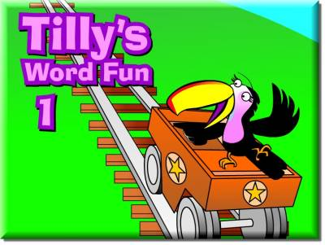

Забавный тукан поможет вашим детям освоить английские слова в игровой форме. Программа Tilly's Word Fun 1 – яркая и красочная компьютерная игра.
Курс усовершенствует знания английского языка и научит: понимать, воспринимать визуально, отличать и воспринимать звуки, общаться и запоминать.
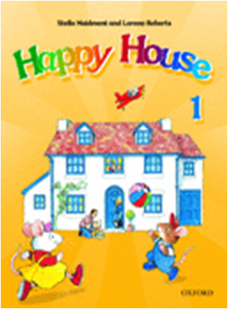
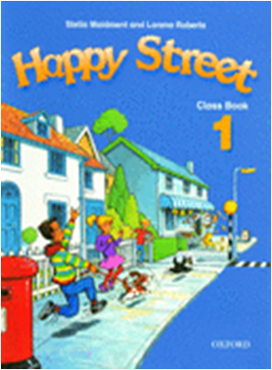
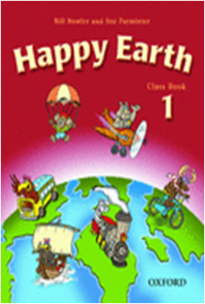
Так же в свой работе я использую комплект УМК «Happy House».

Happy House - курс обучения , который вводит в английский через аудирование и говорение. Введение в язык осуществляется при помощи истории, которая совмещает в себе знакомый контекст с фантазийным миром. Дети могут соотнести себя с героями Полли и Джеком и их няней, а так же насладиться приключениями семьи мышей, живущей под полом.
Каждый юнит следует чёткой структуре, которая вселяет в детей уверенность и помогает им учиться.
Курс вовлекает детей в процесс изучения языка, который забавен и хорошо мотивирующий. Он включает запоминающиеся песенки, познавательные головоломки, задания на раскрашивание и рисование. Стикеры используются в первой части для улучшения запоминания слов.
Хочу предоставить вашему вниманию игру «Animals».

- Ребятам предлагается посмотреть на животных, назвать их. Проверить правильно ли произнесли название (нажать на определенный значок и прозвучит название животного).
- Количественный счет животных, обращая внимание на окончания во множественном числе.
Если задание выполнено правильно ребята могут услышать аплодисменты.
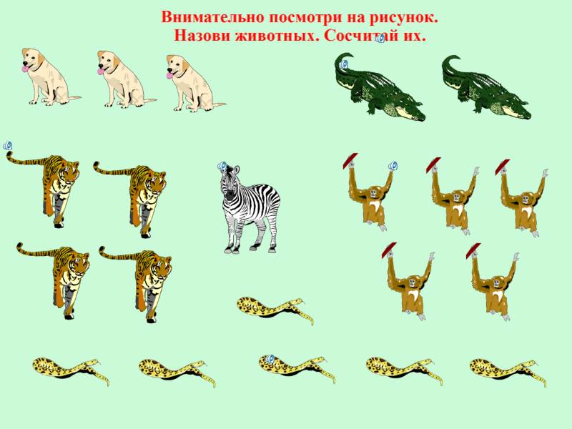

- Ребятам предлагается сравнить животных по величине.

Big lion - little lion
Big crocodile - little crocodile
Big snake - little snake

После выполнения задания в знак награды предлагается исполнить песню «Can you snap like a…»

После работы на компьютере необходимо провести гимнастику для снятия напряжения с мышц спины, рук и глаз. Для снятия усталости после занятия и для восстановления работоспособности целесообразно использование музыки и песен, которые содержат богатый аутентичный материал. Например, песенка «Fingers family», «If you are happy».

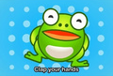

Таким образом прихожу к выводу, что компьютер на занятиях является не самоцелью, а средством для общего развития детей, инструментом, позволяющим решать задачи развития языковых, познавательных и коммуникативных способностей ребенка.

